

**características de los ANIMALES**

C:\Users\carmen.salazar\AppData\Local\Microsoft\Windows\Temporary Internet Files\Content.IE5\JUZOUUFX\MC900217120[1].wmf

Observa las imágenes de estos animales.

****Completa los recuadros para cada uno.

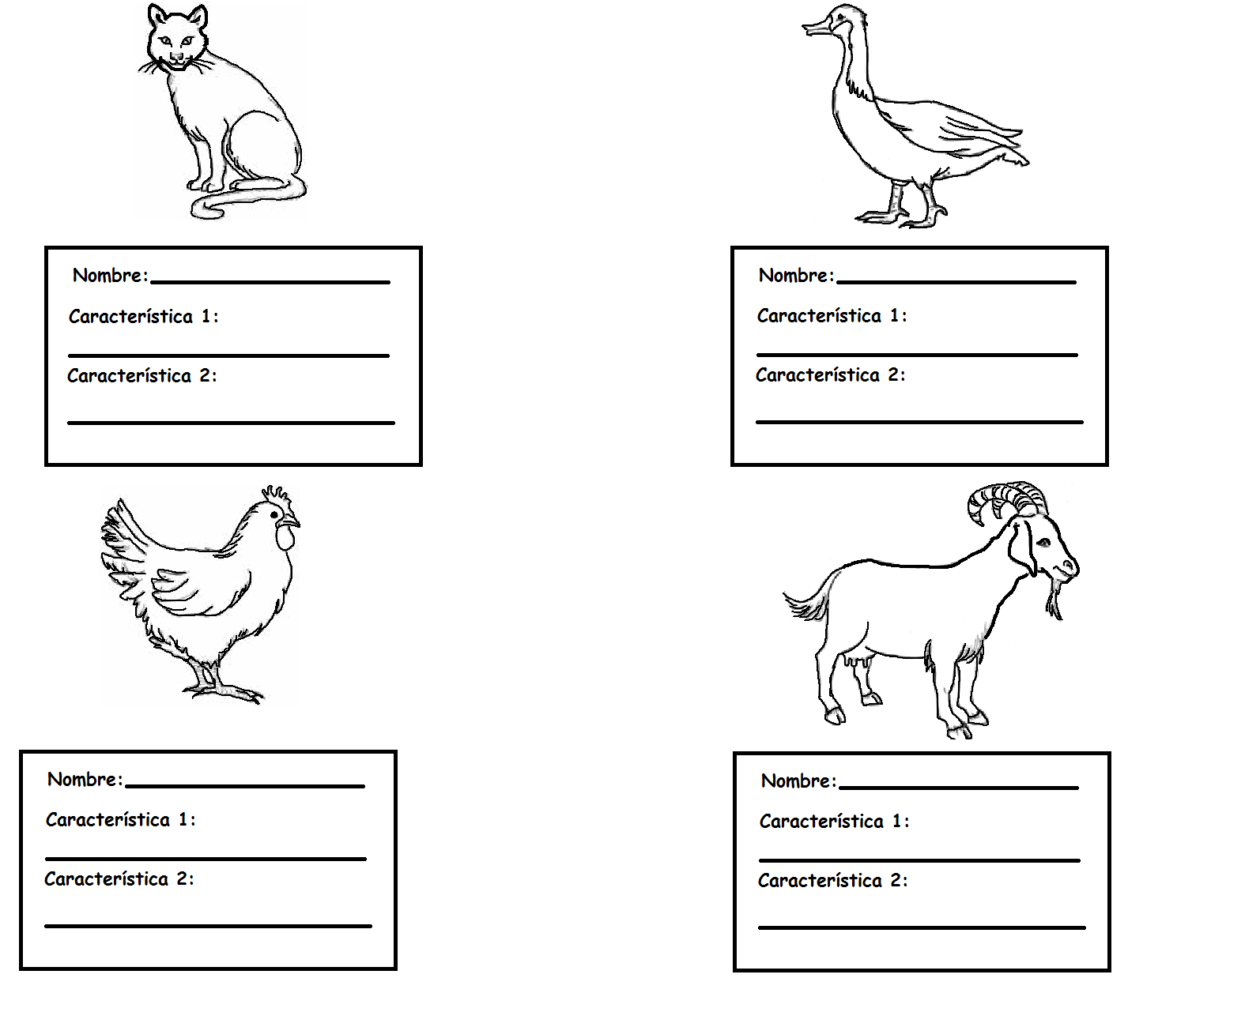

Sepáralos en dos grupos.

****Escribe el nombre o dibuja los animales de cada grupo.

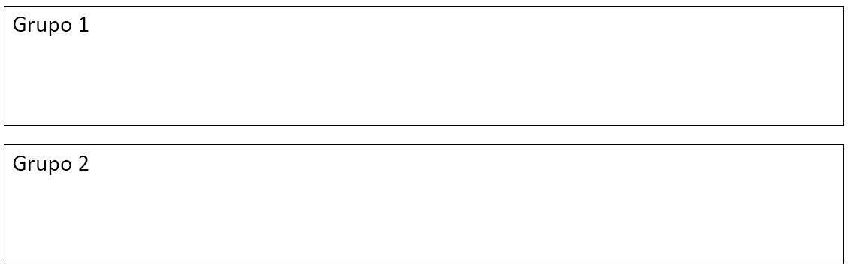

****Escribe una característica común para cada grupo.





Elaborado por: Mineduc.

Módulo didáctico en escuelas rurales multigrado. Adaptado por Currículum en Línea.